2019-ieji – Vietovardžių metai

1613-ŲJŲ GEGUŽINĖS IEŠKANT DOTNUVOS KRAŠTE

Ar įmanoma identifikuoti vietovardį?
1613 m. išspausdintas Lietuvos Didžiosios Kunigaikštijos žemėlapis, įprastai vadinamas Radvilų žemėlapiu, nes buvo leidžiamas kunigaikščio Mikalojaus Kristupo Radvilos Našlaitėlio užsakymu.
Kelis šimtmečius tebesvarstoma dėl vieno Žemaitijos seniūnijos vietovardžio Giegzÿn, kuris žemėlapyje su kartografiniu miestelio vaizdu pažymėtas į šiaurę nuo Kėdainių (Kieydany), į rytus nuo Krakių (Kroki) ir į pietryčius nuo Mantviliškio (Montwilißki). Ir kai kuriuose kituose XVII–XVIII a. žemėlapiuose ar jų perdirbiniuose taip pat ženklinama Giegzÿn, Giozin.
Tolesniu raštu kuriu Dotnuvos krašto mikroistorijos epizodus.

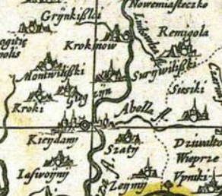 1613 m. žemėlapio iškarpa

Tyrėjams bandant identifikuoti (tačiau detalių tyrimų nėra) minėtą 1613 m. žemėlapio vietovardį, tarp kelių versijų pristatomas ir galimas pavadinimo perskaitymas – Gegužinė, kaip pavyzdys pasitelkiama Gegužinė, esanti į šiaurę nuo Panevėžio, tačiau nepriklausiusi Žemaitijos seniūnijai (Laima Bucevičiūtė, Žemaitijos seniūnija XV–XVIII a. kartografijoje: Istorijos magistro darbas, vadovas Vytenis Almonaitis, VDU, 2006). Lietuvos vietovardžių žodyne (Vilnius, 2018, t. 3, p. 117, 119), nagrinėjant bendrašaknių vietovardžių Gegužìnė etimologiją, pateikiami galimi pirminiai lietuviški žodžiai ir jų reikšmės: gegis „miškas, gojus“, gėgės „pievos, apaugusios krūmais“, gegùtis „asiūklis, piesčiukas“, pastebima galima sąsaja su pavarde Gėgỹs. Dar lygindamas šliečiau bendrinius lietuviškus žodžius gegė̃, gẽgė ,,gegutė“, gegalas „naras“, gagalas „antinas; gandras“, gegužìnės ,,pasilinksminimas gamtoje“, pavardę Gegùžis.

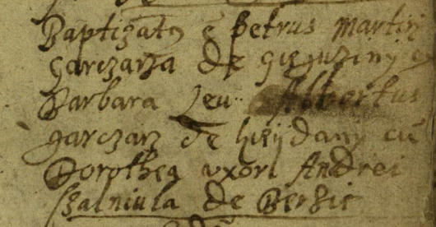 Krakių bažnyčios krikšto metrikų knygos pavyzdys, 1620 m. (http://www.epaveldas.lt/object/recordDescription/ARCH/1122/1/1)
Pasirodo, artimame Krakių areale būta bendrašaknių gyvenamųjų vietų pavadinimų. Štai to paties laikmečio keli paminėjimai iš Krakių bažnyčios krikšto metrikų knygos (kilmininkiniai lotyniški junginiai su prielinksniu de „iš“ verčiami kaip iš Gegužinės): de gieguȝinÿ 1620 m., dusyk de Gieguȝinÿ 1621 m., de Geguȝin 1623 m. (http://www.epaveldas.lt/object/recordDescription/ARCH/1122/1/1).

Metrikose fiksuota *Gegužinė galbūt tapatintina su Gegutės-Gegužinės vardu 1903 m. užrašytu viensėdžiu (6 varstai iki Baisogalos geležinkelios stoties), Levikainių dvaro palivarku, kuris 1923 m. registruotas Pašušvio valsčiuje (Grinkiškio apyl.). Kiti toponimikos duomenys, giminiški vientisiniai ir sudurtiniai vardai, jau XX a. užrašyti pavyzdžiai: bala ir pieva Gė́gės, Gė̃gės, pelkė Gegužiùkas, pieva Gegutinis – tai Krakių kraštovardžiai; dar primintinas Dotnuvėlės intakas Gegùtupis (plg. gegutė) Baisogalos apylinkėse.
Neatmetama prielaida, kad 1613 m. Giegzÿn galėtų būti vietos lokalizacijos klaida žemėlapyje. Štai Josvainių bažnyčios metrikose 1638 m. užrašyta ex Geguzele, 1642 m. bendrašaknė pavardė Ambroзyi Gieguзaÿtis Sviliuose. Užrašymas Giegzÿn galėtų būti tapatinamas su prie Pernaravos esančiu kaimu Gegùžiai (seniūnijos centre yra Gegužių gatvė), šis neoficialiai dar vadinamas ir Mangailaĩ (žinomi pastarojo užrašymai nuo 1690 m.), XX a. ketvirtajame dešimtmetyje priminta, kad kaimas kažkada buvo vadintas Valantìškiais. Juozapo Juzumo 1855 m. „Žemaičių vyskupijos žemėlapyje“ (Vincentas Juzumas, Žemaičių vyskupijos aprašymas / Parengė Mindaugas Paknys, Varniai: Žemaičių vyskupystės muziejus, 2013) Pernaravos krašto gyvenvietė pažymėta kaip Gieguze; XX a. užrašyti toponimai Gegùžio laũkas (Milašiūnų k.), Gegùžių Drẽšvos (balos tarp Pernaravos ir Jankūnų k.).

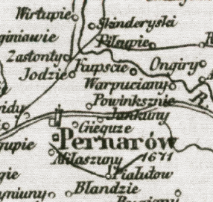 1855 m. Juozapo Juzumo žemėlapio iškarpa

Kai kurie kultūros kontekstai leidžia daryti prielaidą, kad Giegzÿn nėra lokalizacijos klaida 1613 m. žemėlapyje, kad išties buvo rytiniame Žemaitijos seniūnijos paribyje. Neplėtodamas pavardinu ir hipotetiškai išplėtoju: tiek Mantviliškio žemių savininko Kristupo Mikalojaus Manvydo-Dorohostaiskio knygos ,,Hipika, arba Knyga apie arklius“ pirmąjį leidimą (išspausdinta Krokuvoje 1603 m.) vario raižiniais iliustravo (remdamasis kai kuriais K. M. Manvydo piešiniais), tiek 1613 m. M. K. Radvilos Našlaitėlio užsakytą žemėlapį su kitais nupiešė ir išraižė Tomas Makovskis. Beje, K. M. Manvydas ir T. Makovskis buvo kunigaikščio M. K. Radvilos Našlaitėlio tarnybininkai, tai galėję būti dviejų kūrėjų ir pažinties, ir bendradarbiavimo, ir pasibičiuliavimo priežastis, nes, tyrinėtojų pastebėjimais, tiek žemėlapis rengtas, tiek „Hipikos“ knyga baigta rašyti apie 1600 m. Tuo metu gal M. K. Manvydas matęs kitus raižytojo T. Makovskio darbus, kuriamą žemėlapį, galėjęs tarti žodį ir patikslinti duomenis ir žymėjimus, neleisti atsirasti grubiai klaidai, taigi ir dėl Gegužinės. Galbūt drauge lankęsi Mantvydų vaitystėje (žinoma nuo 1589 m.), prie Mantviliškio esančiame Mantvydovo dvare (Manvydovo, Manvydų, Mantvydų – nuo 1620 m. dar tokios formos aptiktos raštuose; pagal savininko Manvydo pavardę; dvaro vardu ilgainiui pramaišiui vadintas ir Mantviliškio kaimas).

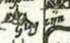 1613 m. žemėlapyje iškyla kartografinis Giegzÿn vaizdas su kyšančiu vienu aukštu bažnyčios bokštu – architektūros tyrinėtojai sako, kad nuo XVI a. vidurio kulto statiniams būdingas vienas aukštas bokštas. Taigi gal nuo seno čia būta svarbaus strateginio punkto, dydžiu ir reikšme prilygusio Josvainiams, Krakėms, Grinkiškiui ar Mantviliškiui, nes šie pažymėti panašaus dydžio ir išvaizdos panoraminiais piešiniais, išskyrus artimus Kėdainius. Taigi miestelyje Giegzÿn turėjęs būti bajoro dvaras, galbūt ir teismas (palyginkime: apie Mantviliškį yra pasakojimų buvus miestą, XVI a. pabaigoje čia buvo vaitystės centras, gyvavo evangelikų reformatų bendruomenė ir bažnyčia).
Bandymai šiandien Gegužinės vardą lokalizuoti daugmaž toje pat žemėlapio vietoje yra nesėkmingi, nes ta šaknimi toponimai Dotnuvos, Mantviliškio apylinkėse man nežinomi. Galėčiau pasiremti tik bendrašakniais senaisiais dotnuvių asmenvardžiais: Gegeckai (Giegecki, Giegiecki, Gegiecka) iš Urniežių 1690–1708 m., Gegelskis (Gegelski) 1695 m., Gegeika (Hedvige Giegeykaycze) 1763 m., galbūt Gekevičius, Gekavičius (Dorotheæ Giekiewiczowna, Stephan Gekowicz) 1701 m.

Bet vis dėlto galimos dvi menkai argumentuotos prielaidos. Pirma, tai galbūt tapatintina su Bokštais tarp Akademijos ir Mantviliškio; antra, tai galbūt atpažintina kaip vieta tarp Dotnuvos ir Akademijos, daugmaž ten, kur yra autobusų stotelė ir buvusi vienaaukštė raudonmūrė amatų mokykla, šiandien ta vieta įprasčiau vadinama Dirbtuvėmis ar Lentpjūve.

Žvalgantis prie Bokštų kaimo
1613 m. žemėlapyje Giegzÿn yra pusiaukelėje tarp Dotnuvos ir Mantviliškio. Tiek vaizde esanti Giegzÿn, tiek metrikose paminėta *Gegužinės gal buvusi daugmaž ten, kur Šiaulių ir Krakių kelių sankryžoje yra Bokštų kaimas.
Anot tradicinių žodinių ir kai kurių dokumentų liudijimų, čia, prie Dotnuvėlės vingio, prie senojo Kauno–Kėdainių–Šiaulių–Mintaujos–Rygos vieškelio (senojo Mituvos–Kauno pašto kelio) ir kryžkelės, vedančios Krakių link, sandūros būta karčemos ir užvažiuojamojo kiemo, pašto stoties. Tai buvo ir senojo kaimo pabaiga (į Baisogalos pusę). 1894 ir 1895 m. Dotnuvos dvaro grafienės Liudmilos Kreicienės testamentais buvo finansuota prieglauda ir ligoninė (socialinėms reikmėms paskirta tūkstantis rublių), įkurta buvusioje Bokštų kaimo (tuomet – Grigoriškių) karčemoje, čia buvo karšinami neturtingi bežemiai kumečiai, kurie anksčiau tarnavo ir dirbo Dotnuvos dvare.

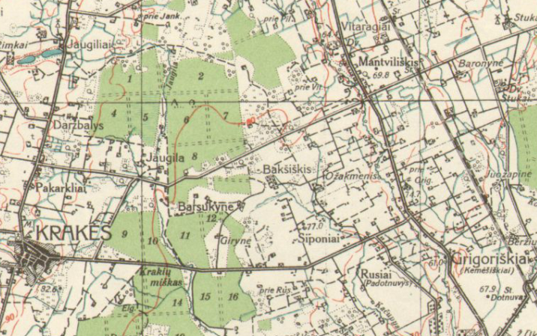 Iš XX a. 4 dešimtmečio žemėlapio
Atskira kalba galėtų būti apie šio kaimo pavadinimo kaitą: Dotnuvos bažnyčios dokumentuose Bokštai aptinkami nuo 1764 m., nuo 1804 m. – Grigoriškiai, šis pavadinimas panaikintas 1971 m.; XIX ir XX a. raštuose vartota pramaišiui ir Bokštai, ir Grigoriškiai; 1933–1963 m. vadinta Kemėšiškės, Kemėšiškiai; paskui vėl įtvirtintas oficialus Bokštų vardas. Beje, 1583 m. užrašyta Dotnuvos dvaro pieva *Bokštai; jos lokalizacija nežinoma, bet tokiu pavadinimu pievą drįsčiau sieti su Bokštų kaimo erdve. Tarp pievos paminėjimo, 1613 m. žemėlapio ir rašytinės kaimo istorijos pradžios yra nepaliudytas pusantro šimtmečio tarpas. Taigi gal sietina su buvusiu Gegužinės pavadinimu?

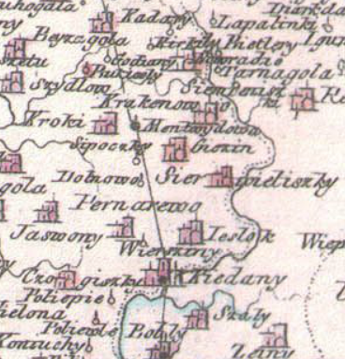
P. J. J. fon Reilio žemėlapis LDK šiaurės vakarinė dalis, 1792 m.

Dar atkreipčiau dėmesį į Pranciškaus Johano Juozapo fon Reilio (Franz Johann Joseph von Reilly) 1792 m. parengto žemėlapio atkarpą, kurioje ties išbrėžtu pašto keliu (traktu) yra gyvenviečių pavadinimai ir sužymėti balti apkritimai su uodegėle į viršų – pasak tyrėjų, tai kaimo tipo gyvenamosios vietos (mano galva, prie pašto kelio taip galbūt pažymėtos ir karčemos), juodais apskritimais Kėdainiuose ir Mantviliškyje (Montwydowa) nurodomos pašto stotys, užvažiuojamieji kiemai. Pasekime: ties linija yra Kiedany, nuo jų į šiaurę, kairėje kelio pusėje, yra Wiersziny (viršutinis Kėdainių dvaras arba Viršuliai?; ties dabartine „Akimirkos“ užeiga ir degaline, ten daugmaž, kur pakelėje auga kelios pušys, XIX a. vidury buvo karčema), tarpukelyje tarp Dotnowo (Dotnuvos) ir Montwydowa (Mantviliškio) matyti Sipoczky. Nuo jų šiek tiek į dešinę yra Giozin, sakyčiau, 1613 m. žemėlapio kartotinis Giegzÿn. Dar kelio šiaurėje – jau minėti Mantviliškiai, Godzin (Gudžiūnai) ir Beyzagola (Baisogala).

Dėmesį kreipčiau į Sipoczky, pažymėtus tarp Dotnuvos ir Matviliškio – tapatinčiau su dabartiniais Siponiais. Už dviejų kilometrų į šiaurės vakarus nuo Akademijos, nuo Bokštų kaimo per Dotnuvėlės tiltą pasukus į Krakių kelią, yra Siponių kaimas, kuris 1792 m. žemėlapyje galėtų būti pažymėtas kaip Sipoczky su karčema. Ši lokalizacija daugmaž sutaptų ir su jau minėto Bokštų kaimo karčema, tik kitapus upės vagos. Vietą primena Dotnuvos bažnyčios metrikų aktų įrašai: 1701 m. de Sypowicze al‘ Ruſe, 1720 m. de Sipowiz Ambo rutheni (gretimo Padotnuvio kaimo senasis pavadinimas – Rusencai); rusiškame 1903 m. spaudinyje įregistruotos dvi Sipiškių gyvenamosios vietos; 1912 m. žemėlapyje yra Naujieji Siponiai (į šiaurės vakarus nuo dabartinių Siponių); 1915 m. žemėlapyje pažymėta Sipiškiai ir Naujieji Siponiai; lietuviškame 1923 m. registre – kaip Sipiškis ir Syponių Naujųjų kaimas.

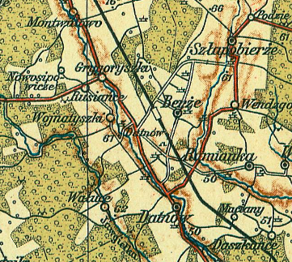 1912 m. žemėlapio dalis

Dotnuvos apylinkėse, be jau paminėtų Siponių, dar būta dviejų vietų, istorijos tėkmėje žymėtų Sipavičių, Sipėnų, Sipų vardais. Antrieji buvo prie Čerelių, Kutiškių, Mociūnų kaimų (Kalnaberžės link), tikrai raštuose minimi nuo 1900 m. (Czyrele, al. Sipowicze, dwór), 1915 m. žemėlapiuose žymėti kaip Naujieji Sipavičiai, bet pasirinktai temai itin peno neteikiantys.

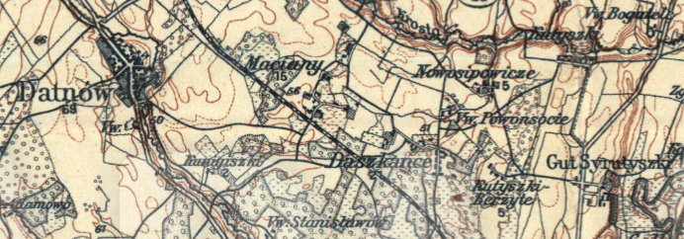
1915 m. žemėlapio dalis

Pusiaukelėje tarp Dotnuvos ir Akademijos
Didžioji intriga – tretieji Siponiai, Sipavičiai. Tarp Dotnuvos miestelio ir Dotnuvos dvaro, daugmaž kur šiandien yra autobusų stotelė (buvusi lentpjūvė, amatų mokykla su dirbtuvėmis), stūksoję du dvarai – Lapinskų ir Sipavičių.
Pirmiausia atkreiptinas dėmesys į sinoniminius ir sudėtinius pavadinimus raštuose: 1673 m. Jonas Lapinskas, Jono sūnus, pardavė dalį dvaro, pavadinto Dotnuva Sipavičiai (Datnowo Sipowicze), kuris yra abipus Dotnuvėlės upelės (poobaput rzeczki Datnowki); 1695 m. dvarų registruose įrašyta – z imienicza Datnowa Łopisnej [Łopienszczyzna] ir z Datnowa Łopińskich; Dotnuvos bažnyčios knygose – de Łopinscy alias de Datnow 1695 m., de Łopinscy alias Sipowicze 1696 m., de Datnowyenſis alias Sipowicze 1696 m., de Łopinscy alias Datno 1697 m., de Datnow alias Łopinſcy 1698 m.
Kartais Dotnuvos bažnyčios metrikų aktuose ta pati šeima nurodoma kaip gyvenanti Sipavičiuose arba Lapinskuose: Casimiri Zmieiewski Matris vero Elisabeth Leg‘ Coniug‘ Levantes vero michàél Gradowski cum Catharina Zaerska de Sipowicze 1713 m.; Parentum Casimiri Zmiewski et Eliſabeth Niciewiczowna Levantes Vladiſlavus Sipowicz cum Chriſtina Giembutowna de Lepenica 1716 m.
Taigi senajame administraciniame Dotnuvos vienete buvę žemvaldžių ūkiai nesyk vadinti kaip Dotnuvos dvarai (todėl kyla painiavos dėl jų identifikacijos ir lokalizacijos). Pavardinti įrašai paliudija privačias valdas – Lapinskus ir Sipavičius – buvus šalia viena kitos.
Apie Dotnuvos kilmingųjų Lapinskų giminę, dvarą bei bajorkaimį, remiantis dokumentais, galima kalbėti nuo 1542 m.: Augustinas Gradovskis, Jeronimo sūnus, dalį Dotnuvos dvaro žemių, esančių Dotnuvos lauke, iki gyvos galvos valdyti už pinigus gavo iš Kazimiero ir Jono Lapinskų, Baltramiejaus sūnų (1542 05 15 aktas; Lapinskai tikriausiai už piniginę paskolą buvo priversti įkeisti dalį valdų, tuomet buvo galima ne daugiau kaip trečdalį tėvonijos žemių). Dar primintinas kitas 1542-ųjų, balandžio 29 d., aktas: Jonas Gradovskis, Jono sūnus, nusipirko dalį Dotnuvos dvaro žemių iš Elžbietos Sologubovaitės-Ovločimskienės (Stanislovo dukters) ir jos vyro Andriaus Ovločimskio. Atkreiptina, kad Dotnuvos krašte pirmąsyk paminėta naujo tipo feodalinė valda – dvaras; paliudijama apie atkilėlių kilmingųjų Gradovskių (Gradauskų būta Dotnuvos apylinkėse dar ir XX a. pradžioje) iš Prūsijos palaipsnį įsitvirtinimą Dotnuvos žemėse ir giminės superkamas ar nuomojamas žemes; pagaliau paminėtasis pirkėjas Jonas Gradovskis su kitu Dotnuvos žemvaldžiu Jonu Mlečka (jo motina – Sologubovaitė) išsirūpino 1572 m. Dotnuvos miestelio privilegiją.
Lapinskų valdas buvo įprasta rašyti kaip Lapinskai, pavieniai įrašai Dotnuvos bažnyčios dokumentuose tikriausiai mena irgi tą pačią vietą: 1696 m. Lapaičiai, 1725 m. Lapieniai, 1776 m. Lapiniai, 1711, 1714, 1723, 1754 m. Lapiniškiai, 1740 m. Lapiškiai. Dar rastos užrašytos pavardės apslavinta šaknimi: GD Constantiny Lisowski de Villa Łapiniszki 1711 m., Nobilis Dny. Lisowski de Łopinsćii 1712 m. Lapinskų giminė turbūt ilgainiui ekonomiškai apsilpo, gyvenvietės paminėjimai Dotnuvos bažnyčios dokumentuose daugmaž baigiasi XVIII a. antrojoje pusėje, nors pavardė ir vėliau aptinkama. Šeimininkauta Beržuose, Užuberžėje, Sandzėnuose, Valučiuose, Šiukštiškiuose (Valučių apyl.), Babėnuose, Daumantuose ir kitur. XVI–XVIII a. giminiavosi su kilmingaisiais Andriejevičiais, Barauskais, Dabkevičiais, Gradovskiais, Macenskais, Narkevičiais, Rudzinskais ir kitais.
Lapinskų istorija neatsiejama nuo Sipavičių, tik apie šių pradžią Dotnuvos krašte žinoma keliais dešimtmečiais vėliau, bet Sipavičių (Siponių) dvarvietės laikmetis gerokai praaugo Lapinskus. Josvainių bažnyčios metrikų XVII a. įrašai įrodo, kad tų pačių asmenų pavardžių užrašytos lytys įvairavo – Sipas, Sipaitis; tai gali paliudyti pirmykštę apslavintos Sipavičių pavardės formą ir kiltį. Kilmingųjų šeimininkų pavardė lėmė ir dvarvietės pavadinimą.

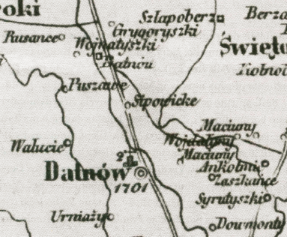 Juozapo Juzumo 1855 m. žemėlapis

Sipavičių dvaras buvo kaip orientyras – 1578 ir 1590 m. dokumentuose minimas iš Beržų į Sipavičius einantis kelias (keliukas). Galbūt jis šiandien iš dalies tapatintinas su keleliu, šaunančiu tiesiai nuo Gėlainių kapinių į Dotnuvos–Akademijos kelią, netoli autobusų stotelės. Tikriausiai šis Sipavičių dvaras fiksuojamas 1581–1583 m. dokumentuose; jo abipus Dotnuvėlės, šalia Lapinskų ūkio, būta jau nuo XVI a. vidurio ar antrosios pusės. Kadangi atsirado istoriniame Dotnuvos lauke, retsykiais buvo pavadinamas Dotnuvos Sipavičių dvaru, XIX a. viduryje kartais užrašomas kaip Senieji Sipavičiai. Pirmąsyk regimas tarp Dotnuvos miestelio ir dvaro, prie trakto (pažymėto dviejomis linijomis), Juozapo Juzumo 1855 m. žemėlapyje – Sipowicke, paskui jau 1915 m. žemėlapiuose įvardinta Sipowicze. Kai kuriuose XX a. žemėlapiuose daugmaž toje pačioje vietoje žymimas dvarvietės ženklas, bet be pavadinimo.
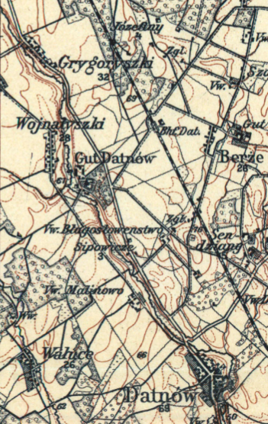 1915 m. žemėlapis

Sipavičiai įvairiu laiku valdė žemes ar gyveno Beržuose, Vincgalyje, Noreikiuose, Sandzėnuose, Čereliuose, Ruminiuose, Ruoščiuose, Urnėžiuose, Jaugėliuose, Siponiuose (prie Padotnuvio), ta pavarde žmonių gyventa ir įvairiose Josvainių parapijos vietose. Dotnuvos parapijos Sipavičiai XVII a. pabaigoje–XVIII a. giminiavosi su Babenskais, Dunauskais, Jatautais, Jaugėlomis, Junevičiais, Klimavičiais, Liaudanskais, Maslauskais, Piskarskais, Racevičiais, Rajunčiais, Rakauskais, Sasnauskais, Semaškomis, Sirjatavičiais ir kitais. Senojoje Dotnuvos miestelio kapinių dalyje, prie tvoros, palei Dotnuvėlės vingį, šalia Sitavičių ir Haberlandų kapaviečių, laidota ir Sipavičių giminė.
...........................
Remdamiesi mikroistorijos momentais, XVII–XVIII a. žemėlapiuose pažymėtus Giegzÿn, Giozin siūlytume lokalizuoti ir identifikuoti ten, kur šiandien yra Bokštai ir Siponiai, arba Giegzÿn buvus daugmaž pusiaukelėje tarp Dotnuvos ir Akademijos.
Jei ir tokie pabandymai pakibtų padangėse, bet vis tiek jie išlieka reikšmingi, nes iš užmaršties bandyta epizodiškai prikelti XVI–XVIII a. dotnuvius dvarininkus Lapinskus ir Sipavičius bei žymėjimus apie jų buvusias privačias valdas, pagal bažnyčių įrašus ir žemėlapius esti lokalizuoti treji Siponiai (Sipavičiai, Sipėnai, Sipai), priminta kelių kraštovardžių kilmė ir raida, atkreiptas dėmesys į karčemų ir pašto stočių vietas palei buvusį valstybinės reikšmės traktą.

Rytas Tamašauskas

